案例五：电力计量物资采购管理：谁才是"定海神针"？

1.引言
2012 年 1 月的一天，小许正式进入到国网 T 电力公司（下称"T 电网"）工作，她将作为采购专员协助负责 T 电网的采购管理工作。小许在接待室等待着，看着墙上宣传栏有关 T 电网的简介，不禁憧憬起未来的工作情景。国家电网有限公司（SGCC，State Grid Corporation of China）是中央直接管理的国有独资公司，是关系国民经济命脉和国家能源安全的特大型国有重点骨干企业，2018 年《财富》世界 500 强排名第二。公司经营区域覆盖 26 个省（自治区、直辖市）， 覆盖国土面积的 88%以上，供电服务人口超过 11 亿人。T 电网是国家电网有限公司的省级子公司，负责省级区域 T 的电网规划、建设和运营，供电服务人口超过 1500 万。
正当小许聚精会神地看着公司简介时，T电网计量中心负责采购计划的老陈已经走了进来了。他简单地对小许介绍了公司采购管理工作的情况。T电网致力于为区域内的发展提供安全、经济、清洁、高效的电力供应，电力供应需要用到电表、互感器等电力计量物资。计量中心就是承担着这些电力计量物资的采购管理、生产检定、配送等职能。电力计量物资的采购与物流管理对电网运营的最终绩效和终端客户的服务体验有着重要影响，是电网企业物流体系的重要组成部分因为今天小许还要去见计量中心采购办公室的刘主任了，老陈利用仅有的时间为小许进一步讲解着T电网的采购工作内容。电力计量物资的管理目前由国家电网有限公司总部的物资部、营销部牵头管理，下属各级分公司负责具体实施。 "通常的采购流程是这样的"，老陈说，"各市、县级电力公司将计量物资的需求按规定时间提前报送给计量中心，再由总公司物资部负责采购，然后由供应商直接发货给各省级电网公司的计量中心。省级计量中心受国家质检总局的委托对计量物资进行技术检定，检定合格后入库存储备用或者向国网内外的客户节点配 送，即省级计量中心负责计量物资的供应物流。根据需求及实际库存情况，计量中心制定采购及配送计划，并负责计量物资的日常仓储管理和配送实施……"

2.和风细浪之中：采购经验得传承
刘主任正在办公室里浏览着总公司发来的通知和文件。国家电网公司发布了 2012 年公司 1 号文件《关于全面推进"三集五大"体系建设的意见》，提出推进 人、财、物集约化管理和"大规划、大建设、大运行、大检修、大营销"体系建 设。浏览完之后，刘主任又反复读了几遍物资集约化管理的要求："建立总部和网省公司两级物资管理组织体系及相应的物资服务机构，推行物资统一管理，加强物资管理基础建设，推进物资标准化工作，深化招标采购管理，强化物资应急体系建设"。凭借多年的经验，刘主任隐约感觉到这段文字中指出了电网物资管理改革的趋势，但具体的方向他一时认识上还比较模糊。
正在刘主任思考之际，老陈领着小许向他报到了。小许大学刚毕业不到一年，虽然学习的是物流管理专业，但她是第一次接触采购工作。听完老陈对小许的简短介绍之后，以知人善用出名的刘主任慎重地决定："小许啊，你今后就跟着老陈学，先从负责采购计划的制定开始"。刘主任还不忘夸赞老陈，叮嘱小许认真向他学习。"老陈是我们计量中心的老员工了，他制定采购计划的经验相当丰富，并且对电力计量物资的生产检定、配送、各分库/站所的计量物资总体需求也很了解"，"采购计划的制定都是由老陈依据需求预报加以判断、分析并最终确定的。可以说，老陈就是我们计量中心采购管理中的"定海神针",有他在我们的 采购工作才能风平浪静。"
听完中心刘主任的夸赞，小许不禁对老陈心生佩服。虽然是物流管理专业科班出身，但小许对计量中心的采购工作还不了解，需要向老陈师傅请教的地方还很多。虽然离退休还有几年，老陈也乐于向小许传授自己多年来在一线积累的采购管理经验。看出小许的焦虑，老陈给小许画了张 T电网计量物资仓储配送体系 图（如图 2-1 所示）。老陈解释道："计量中心的采购工作是依据分库/站所的需求预测制定采购计划，然后将采购计划提交给国家电网物资部进行集中采购，供应商将物资运送至计量中心。待检定完毕之后，计量中心将其配送至各地市的区域库以及终端用电站所。

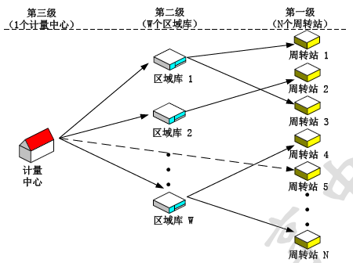
图 2-1 计量中心计量物资配送体系
跟着老陈学习了一段时间后，小许对计量中心的采购工作有了大概了解，但她还是对老陈如何制定采购计划感到疑惑。老陈看出了小许的疑惑，向她展示了自己整理的 2008-2011年T电网主要计量物资的历史需求表。
表 2-1 2008-2011 年 T 电网主要计量物资历史需求表（单位：具）
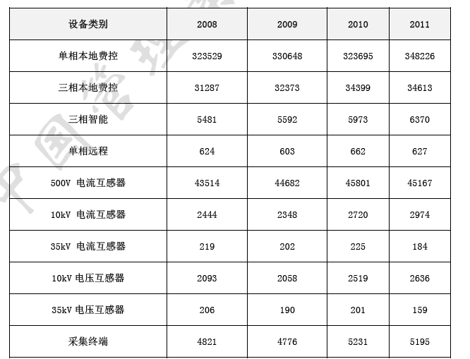
原来，T 区域内近几年的经济发展相对平稳，社会用电量并没有迅猛增加， 因此对电力计量物资的需求也相对平稳。而且，老陈告诉小许采购工作首先要搞 清楚电力计量物质需求的业务类型。根据他多年的观察和分析：T 电网主要分为日常型和批量新装型两类业务。日常型业务需要的电力计量物资数量较小，需求波动小；批量新装型业务需要的电力计量物资数量大，但能够从相关数据中估计大致的需求数量。多年来，由于老陈了解其中的规律，加上熟知各站所计划员提报需求的特点和倾向，老陈经常依据经验神奇地调整各站所的需求数据后就能相对准确地制定T电网年度和月度的采购计划。小许不禁对经验丰富的老陈感到由衷的佩服，老陈谦虚地表示："自己只是观察和分析了这几年需求的总体特点和主要影响因素，但对各分库和站所的库存状况分析相对粗略，其实还有很多提升的空间"。
就这样，小许开始了自己在T电网计量物资的采购管理工作。此后两年，T 电网的采购管理工作总体上是和风细浪，小许在老陈的辅佐下可谓是一帆风顺， "交接棒"工作顺利推进。
3.暗流涌动之下：经验与数据的激荡
转眼到了 2015 年 7 月的一天，刘主任来到办公室，跟往常一样先浏览新闻、 文件。当读到新近发布的《中共中央国务院关于进一步深化电力体制改革的若干意见》时，他预感到新一轮电力体制改革即将正式启动，电力行业经营环境将随之发生深刻变化。同时，想到自"三集五大"推进以来，T电网明确提出"建设电网坚强、资产优良、服务优质、业绩优秀（简称"一强三优"）的现代公司" 的企业战略目标，刘主任意识了到响应三年前提出的全面推进"三集五大"已经 刻不容缓！如果电力计量物资采购管理还像以前那样仅仅重视制定业务层次的采购计划，未能与企业战略目标相一致，就很难跟上今后的变化形势。
正如刘主任担忧的一样，今年的采购计划制定工作面临着诸多新情况。首先， 随着近三年T区域内经济的迅猛发展，电力计量物资的外部市场需求量也随之迅速增加，而且需求波动也加大了。其次，公司内部对电力计量物资采购管理绩效考核标准逐步提高，依靠经验制定的采购计划逐渐暴露出灵活性差、差错率高、 直接库存存量高、周转率低、时效性差等诸多问题。最后，根据 "一强三优" 的企业战略目标，公司领导层决定实施"以客户为核心的市场化转型"战略，并要求采购管理要以客户需求为主，既要兼顾计量物资采购不足、不及时的局面，又要避免计量物资采购过多、库存积压的情况。想到这些，刘主任不禁想起老陈今年年初已经正式退休，跟着他学了三年的小许究竟学到了老陈几层"功力"？ 在T电网的经营环境愈发复杂的情形下，小许的这几层"功力"能否像老陈一样 值得大家依仗呢？刘主任感觉老陈这根"定海神针"一撤，略显稚嫩的小许以及 整个计量中心的采购管理工作接下来怕是要在市场的风雨飘摇中度过了。
作为采购管理者的刘主任已经预感到今后的采购计划需要具有战略性了，而作为采购专员的小许却面临着采购计划制定的一大堆难题。三年来，她在老陈的 身边学到了如何依靠经验判断需求，制定采购计划时愈发果断。但进入 2015 年 来，小许在制定采购计划时却常常犹豫不决，多次出现采购不足或库存积压的问题，与T电网的企业战略实施存在冲突。这也让她一度怀疑是不是老陈退休了， 自己却还无法胜任采购工作？但小许还是很快冷静下来，她想起老陈多次强调 "计量中心的采购计划制定对各分库和站所的库存状况分析相对粗略"，便顺着 这个思路做了相关调查、分析。小许发现各站所在做需求预测时主观因素较强，为了保证供应，往往会向计量中心多报需求。同时，这也导致各分库和站所剩余的计量物资越积越多，最后成了人为制造的"废表"被回收到计量中心。因此，小许认为仅靠经验预测精度不够，有必要加强各站所的计量表计需求管理，同时对电力计量物资进行科学定量化的需求预测。
过了一段时间，小许向刘主任汇报了发现的问题：自己从老陈身上学到了不少的采购经验，现在仍受益无穷，但如今仅依靠经验难以准确地制定采购计划。所以，她希望刘主任能够加强对各站所电力计量物资的需求管理，同时要求各站所定期提供库存信息。这样，先从各站所提升计量物资需求预测的精准性，并摸清各站所的现有库存，再辅以她从老陈那里学到的采购经验加以判断，小许自信可以更准确地制定采购计划。
听完小许的想法，刘主任不仅为老陈带出了一个好徒弟感到欣慰，也为小许的业务探索创新精神感到高兴。几天后，刘主任告诉小许，"公司领导班子讨论过了，目前计量中心的采购计划制定更多地是被动应对业务需求，缺乏战略性，今后应该注重采购工作配合公司的战略实施"。刘主任认为小许提出的建议既是对采购计划制定方式的改善，也是将来实施战略采购需要重点落实的。不久，刘主任申报的"电网计量物资采购管理创新"项目获得国家电网有限公司批准，小 许也凭借丰富的经验作为骨干成员参与其中。
经过半年多的努力，在刘主任的支持及项目组的帮助之下，小许结合 T 电网 的业务需求数据特点探索出了电力计量物资需求预测方法，同时辅以老陈传下来 的经验形成了"数据+经验"的采购计划制定新方法，如表 3-1 所示。
表 3-1 电力计量物资需求预测方法
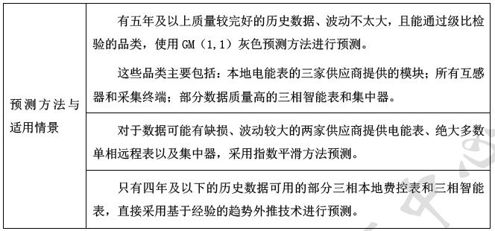

有了科学又灵活的预测方法，计量中心对各站所的需求管理有了可靠的抓手， 采购计划的依据更加扎实。看着"经验+数据"方式有效地解决了计量中心采购管理中出现的新问题，刘主任称赞小许是新的"定海神针"。但欣慰之余，刘主任也有着自己的担忧。虽然小许现有的工作成效是经验+数据的结晶，但采购计划制定还是有些依赖人。毕竟老陈退休之后，计量中心采购计划制定工作随即陷入混乱的情景仍历历在目。刘主任不得不想，如果有一天市场环境再次发生变化，小许也没有办法应对该如何是好呢？此外，依靠"经验+数据"的办法虽然目前能够较好地帮助企业制定采购计划，但这种方法得到计划能不能成为一种有助于实现企业总体战略的战略采购计划呢？
4.波澜四起之时："科学型"采购计划制定
转眼到了 2016 年 7 月，正如刘主任预想的那般，新一轮电力体制改革引发的市场竞争效果终于显现出来了。近半年来，T电网负责的外部工程项目逐渐增多，各站所汇报的计量物资需求呈现出数量大，波动大，增长快的特点，小许依靠"经验+数据"方法制定出的采购计划出现了 20%左右的平均差错率。数据显示，计量中心的采购管理工作此时正面临波澜四起的挑战。而小许近年来也因为结婚、生子等事情多次休假，这些因素打乱了计量中心正常的采购工作，致使计量中心无法快速响应市场需求，配合公司实施"以客户为核心的市场化转型"战略。
在波澜四起之时，刘主任急需寻找新的"定海神针"。为此，他启动了新一期的"电网计量物资采购管理创新"项目，决心在采购管理中正式实施战略采购。 项目以客户需求为导向，在原来依靠采购经验+库存信息的基础之上，综合考虑仓储、库存、生产、外部工程等环节的不确定因素，从战略层次设计采购计划制定系统。然而，了解了刘主任新一期项目的目标之后，小许却感觉自己从老陈那里继承下来的采购经验似乎失去作用了，哪怕她将经验与需求预测方法相结合也 无法奏效了，不免有些失落。
刘主任了解情况之后，特意把她叫到办公室进行开导。"小许，你跟老陈的经验一直堪称咱们计量中心采购管理的定海神针。如今，随着新一期项目的启动，你不要担心这些经验会失去作用。相反，它们会以新的形式大放异彩"，刘主任说着就兴奋起来了，"我们这次将外部咨询方、生产、仓储及配送业务部门，甚至外部项目工程等各环节的人员聚在一起组成一个团队，目的在于实施战略采购， 使采购计划与企业战略实施相协调，为你今后制定采购计划提供更好的指导与支持。"听完刘主任的详解，小许才明白自己在项目中仍然可以发挥重要作用。原来，外部咨询方对计量中心采购计划的制定还有很多疑问，小许丰富的经验可以为他们梳理清楚采购流程，帮助他们理解采购计划的制定在计量物资管理中的重要作用。这可以为项目的最终落地实施提供一些可行的思路，并最终将经验固定下来。以前，生产、仓储及配送等部门的员工都是基于一个割裂的角度去看待各自的工 作，并不明白自己的工作是如何影响采购计划的制定。而小许熟悉电力计量物资管理的整个流程，她的经验可以帮助其他部门的员工理解这些环节的内在联系。此外，外部工程的负责人也需要理解工程进度是如何影响采购计划的。这些都需要小许的专业经验帮助他们梳理思路并理解业务关系。
经过近一年的努力，项目组将采购经验和企业战略纳入到采购计划制定系统的设计中，并由公司领导层推动基于运作优化管理方法的决策支持系统建设将其落地实施（如图 4-1 所示）。计量中心的采购计划制定更加注重保持与企业战略的一致性，刘主任和小许都对此感到满意。从业务层次来看，各部门可以共享采 购、生产、仓储及配送等环节的数据，使采购专员可以更科学地制定采购计划；从战略层次上看，项目成果实现了刘主任实施战略采购的构想，将老陈和小许多 年来积累的经验通过流程设计、决策偏好选择等方式固化到系统中，解决了困扰刘主任已久的问题：如何使采购计划制定工作摆脱对采购人员经验的依赖。
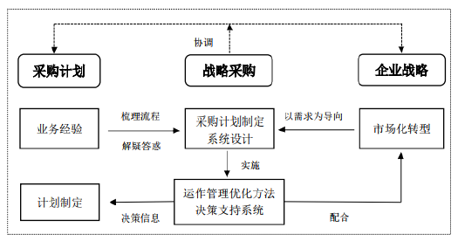
图 4-1 依靠决策信息的采购计划制定
然而，刘主任和小许心里都仍有担忧：这一成果还未经实践检验，还不知效 果如何？依靠决策信息的采购计划制定方式能成为电力计量物资采购管理中新 的"定海神针"吗？终于，到了 2017 年下半年，T 电网开始了新的项目——某 新建大型园区的电力计量装置安装，检验计量中心采购管理新"定海神针"的时 刻到了！
5.曾经沧海听风浪，利器在手心不忧
近几年，T 区域经济加速发展，新建园区、居民区的数量增多，电力计量装 置安装需求也由此迅速增加。因此，自 T 电网公司实施"以客户为核心的市场化 转型"战略之后，公司上下就将保障园区、居民区等基建项目计量装置的安装视 为企业战略实施的第一步。但这第一步还没迈出就给计量物资采购难题给绊住了。 这种新建小区的用表需求在电网公司内部称为小区新装业务，因为它属于售电侧 放开改革中要求放开的增量市场，因此市场竞争非常激烈。这类业务有个特点， 用表时间由基建项目（由于这些项目进度不受电网公司控制，故电网公司称之为 外部工程项目）竣工时间决定。这些外部项目往往都需要持续一定周期，但由于资金、技术等问题其竣工时间节点往往难于准确估计。此外，考虑到供应商生产与供应时间，电表、互感器等计量物资的采购需要半个月左右的提前期，检定周期也需要一定时间，这就导致计量中心无法对外部工程项目所需计量物资的需求 进行准确预测，差错率经常高达 25%左右。刘主任曾对以前小区新装业务所需电 力计量物资的历史数据做过分析，发现其需求具有极大的不稳定性，确实难以预 测（如图 5-1 所示）。
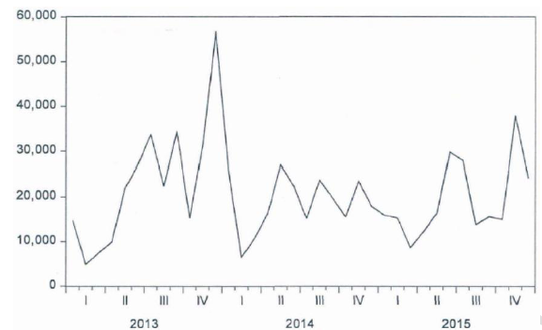
图 5-1 小区新装业务单相表月度需求量(单位:具)
对于这种情况，计量中心在制定采购计划时通常采取两种措施：第一种措施 是在外部工程项目需要电力计量物资时启动紧急采购，这种措施会给供应商、生 产、仓储及配送等环节造成压力，扰乱它们正常的运营活动，而且供应不足、不 及时的情况也经常发生；第二种措施则是在制定采购计划时提前考虑这部分需求，增大采购量的同时设置安全库存，但这种措施会造成高库存水平、低周转率等问 题。

与以往不同，依靠决策信息的采购计划制定方式发挥了战略采购的指导作用。 公司高层推动建设了"采购管理决策支持系统"，外部工程负责人可通过此系统提前申请安装，采购计划人员就可提前掌握外部工程项目所需电力计量物资的部分需求。同时采购、生产、仓储、配送环节与外部工程项目进度有关的数据接入到同一个信息系统中，可实现工程进度信息的实时更新。相比以往，采购计划人员就有了较精准、及时的决策信息，在此基础上系统还将全生命周期的采购决策 优化模型嵌入到"辅助计划制定"功能模块。最终，年度小区新装业务外部工程所需计量物资的计划采购量与实际需求仅差8%，最大程度地保障了外部工程项目电力计量装置的安装，这是刘主任和小许以往想都不敢想的事情。
很快，到了 2018 年 4 月的项目成果验收会议。刘主任在会上汇报了近几年 来 T 电网电力计量物资采购管理取得的成果：一是将采购人员多年来的采购经验 融入到项目管理创新中，并且通过流程、制度、硬件设施固化下来，使采购计划 的制定由依赖于人的"经验型"管理，转向依靠决策信息的"科学型"管理；二 是在采购管理中注重发挥战略采购的承上启下作用，既为采购计划制定提供指导与支持，也配合了企业战略实施。刘主任表示，在电力计量物资采购计划制定由"经验型"转向"科学型"之后，计量中心采购管理工作成效显著，最直接的成 效莫过于计量物资需求预测准确率达 91.2%，采购成本下降 30.2%，并间接导致 库存占用率下降近 50%，每年降低物流相关成本 1135.24 万元。听完刘主任的汇报，T电网领导认为依靠决策信息制定采购计划确实更具科学性，一方面使计量物资采购管理的工作降本增效，另一方面则有效解决了困扰 T 电网已久的外部工程项目所需计量物资的采购问题，使T电网朝"以客户为核心的市场化转型"的企业战略迈出了坚实的第一步。
之后，依靠决策信息的采购计划制定方式开始在 T 电网营销和物资系统内全面推广应用。刘主任感觉再次找回了电力计量物资采购管理的"定海神针"，小许也不再像以前那样为制定采购计划而焦头烂额了。但刘主任知道，此时的风平 浪静只是暂时的，因为公司领导正将加强供应商管理作为实施企业战略的第二步。这是刘主任之前没有考虑过的，因此他实施战略采购时也没有考虑与供应商的对接，忽略了将这些上游信息纳入采购计划制定中。刘主任意识到供应商管理也是 战略采购的重要部分，即使采购计划制定得再好，但供应不稳定或产品质量不过关也会影响采购计划的具体实施效果，进而无法配合公司实施"以客户为核心的市场化转型"战略。想到这些，刘主任敏锐地意识到了问题所在：如果在要求供应商为计量中心的采购管理提供数据支撑，他们是否答应?计量中心是否需要帮助供应商建设供应链管理系统？采购计划是否可以和供应商的生产计划联动？以上都是电力计量物资采购管理中急需解决的问题。不过，有了这几年的 "折腾"和新的决策"神器"，刘主任似乎并没有以前那么焦虑了。

思考问题：
1.为什么自2015年后，T电力公司不能再沿用原来的采购模式？
2.为什么T电力公司这种新的战略能够发挥作用?

